Presseinformation

Braunschweig, 28. Oktober 2013

Nilfisk-Egholm zaubert Glanz auf Berliner Straßen
CityRanger 3500 ist eine gute Wahl für die Berliner Stadtreinigung

Mit 3,3 Millionen Einwohnern und einer Fläche von 892 Quadratkilometern ist Berlin nicht nur die größte Stadt Deutschlands – sie zählt auch zu den trendigsten Metropolen in ganz Europa. Das zeigt sich allein daran, dass jedes Jahr rund 130 Millionen Touristen die Hauptstadt erkunden. Umso größer ist die Herausforderung für die Berliner Stadtreinigung (BSR), von deren 5.300 Beschäftigten 2.200 seit Jahren für Sauberkeit auf Straßen und Gehwegen und für Verkehrssicherheit besonders im Winter sorgen. Um dieser anspruchsvollen Aufgabe gerecht zu werden, setzt der kommunale Betrieb unter anderem auf die Straßenkehrmaschine CityRanger 3500 von Nilfisk-Egholm, einer Marke der Nilfisk-Advance GmbH.

Berlin ist eine Stadt, die niemals schläft. Um die damit einhergehenden, vielfältigen Reinigungsaufgaben effizient zu meistern, sind die BSR-Verantwortlichen kontinuierlich auf der Suche nach neuen Reinigungshelfern. Im Zuge dessen nahm der kommunale Dienstleister im Jahr 2010 auch den kompakten Nilfisk-Egholm CityRanger 3500 mit einem Nutzvolumen von 1,4 m³ und einem Gesamtgewicht von 3,5 Tonnen unter die Lupe. Schnell war klar: Die multifunktionale Maschine könnte eine optimale Lösung sein, um dem Schmutz auf Straßen und Gehwegen den Kampf anzusagen und gleichzeitig die Sicherheit für den Verkehr und die Fußgänger zu gewährleisten.

Um die Kehrmaschine hinsichtlich ihrer Leistung auf den Prüfstand zu stellen, mietete die BSR zunächst zehn Kleinkehrmaschinen. So war es zudem möglich, Erfahrungen im Rahmen der praktischen Einsatzmöglichkeiten zu sammeln. Auch unter den harten Bedingungen, mit denen die BSR tagtäglich konfrontiert wird, erzielte der CityRanger 3500 ein einwandfreies Reinigungsergebnis – und das im Zweischichtbetrieb von sechs Uhr morgens bis zehn Uhr abends. Damit war die wohl wichtigste Voraussetzung erfüllt: Zuverlässigkeit und Effizienz bei geringen Standzeiten und gleichzeitig niedrigen Betriebs- und Wartungskosten. Darüber hinaus benötigen die Fahrer lediglich den Führerschein der Klasse B, um das Kraftpaket zu steuern.

68 neue „Feger“ (Kleinkehrmaschinen) in nur drei Jahren
Aufgrund des „bestandenen Einstellungstests“ orderte die BSR bereits Anfang 2011 weitere Maschinen, diesmal zum Kauf. Zunächst sausten 28 Straßenkehrer mit einer Maximalgeschwindigkeit von 38 km/h durch Berlin Mitte und die umliegenden Stadtbezirke. Dabei sind sie in jedem Fall ein Hingucker für Passanten. Denn dank der flexiblen Produktion bei Nilfisk-Egholm ist es kein Problem, den „Feger“ auf Kundenwunsch in der Sonderfarbe „kommunal-orange“ zu fertigen. Das Konzept überzeugte nun auf ganzer Linie und so hielten zeitnah 40 zusätzliche Maschinen Einzug in die Reinigungsflotte, die insgesamt 128 Kleinkehrmaschinen zählt. Doch damit nicht genug: Um das Einsatzspektrum der CityRanger 3500 zu erweitern, stellte sich die BSR aus den zahlreichen Zubehörteilen ihr persönliches Wunschpaket zusammen. Seitdem ist ein Teil der Maschinen dank Schneewalze, Pflug und Splittstreuer startklar für die Wintersaison.

Ununterbrochene Reinigungspower dank 24/7-Service
Betriebsausfälle oder lange Reparaturzeiten kann sich die BSR nicht leisten. Deshalb war auch das Full-Service-Paket von Nilfisk-Egholm ein ausschlaggebendes Argument. Dank eines Teams aus vier Mitarbeitern, von denen zwei ausschließlich die BSR betreuen, und dem lokalen Ersatzteillager gehen Wartungsprozesse reibungslos von der Bühne. So zaubert der CityRanger 3500 ununterbrochen Glanz in die schillernde Stadt an der Spree.

Bildanforderung
Bildmaterial finden Sie in unserem Medienportal amid-pr.press-n-relations.com (Suchbegriff „BSR“). Selbstverständlich schicken wir Ihnen die Dateien auch gerne per E-Mail zu. Kontakt: mny@press-n-relations.de.
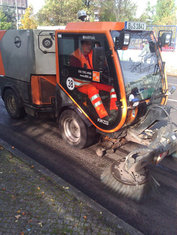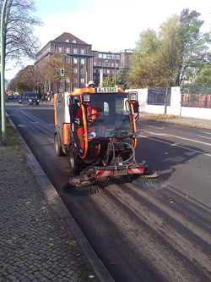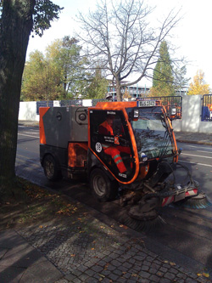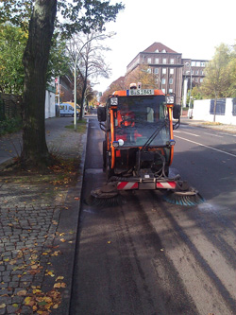
Weitere Informationen:  Nilfisk-Egholm  eine Marke der Nilfisk-Advance GmbH  Sophienstr. 40 – D-38118 Braunschweig  Tel.: +49 (0) 531 129 77-0 – Fax: +49 (0) 531 129 77-29  info@nilfisk-egholm.com - www.nilfisk-outdoor.de | Presse- und Öffentlichkeitsarbeit:  Press’n’Relations GmbH – Monika Nyendick  Magirusstraße 33 – D-89077 Ulm  Tel.: 0731 96287-30 – Fax: 0731 96287-97  mny@press-n-relations.de - www.press-n-relations.de

Nilfisk-Egholm in Braunschweig ist eine Marke der Bellenberger Nilfisk-Advance GmbH. Diese gehört zur Nilfisk-Advance A/S. Das Unternehmen hat seinen Hauptsitz in Brøndby, Dänemark. Nilfisk-Advance entwickelt seit mehr als 105 Jahren Reinigungsgeräte und zählt zu den weltweit größten Anbietern professioneller Reinigungstechnik mit einem Umsatz von 871 Millionen Euro im Geschäftsjahr 2012 und über 5.200 Mitarbeitern. Es bestehen Produktionsstätten in Dänemark, Deutschland, Ungarn, Singapur, China, Italien, Mexiko und den USA. Über eigene Vertriebsniederlassungen und ein flächendeckendes Händlernetz ist das Unternehmen in über 100 Ländern der Welt und auf allen fünf Kontinenten vertreten.

Unter der Marke Nilfisk-Egholm sind sämtliche Aktivitäten hinsichtlich der Außenreinigung und Pflege von Anlagen gebündelt. Der Vertrieb an Kommunen, Dienstleister, Industriebetriebe, Gartenlandschaftsbauer etc. erfolgt hauptsächlich über den autorisierten Fachhandel. Nilfisk professional bedient Kunden aus den Bereichen Gebäudereinigung, Healthcare, Industrie, Institutionen und Kommunen. Die Produktpalette von Nilfisk professional beinhaltet Scheuersaugmaschinen, Kombinationsmaschinen (Kehren, Scheuern, Saugen), Kehrmaschinen, Einscheiben- und Poliermaschinen, Gewerbe- und Sicherheitssauger. Die Marke Nilfisk-CFM bedient mit innovativen industriellen Mobil- und Zentralabsauganlagen anspruchsvollste Branchen. Dazu gehören die Metall-, Elektronik- und Verpackungsindustrie, der Maschinenbau sowie die Bereiche Pharma-, Chemie- und Nahrungsmittelindustrie.

